**PŘÍBĚH O BABYLONSKÉ VĚŽI**

**CO SE STALO PŘEDTÍM...**

Po potopě se Noemovi synové Šem, Ham a Jáfet usadili na různých místech a měli mnoho dětí. Každý člověk na Zemi je jejich potomkem. Čas utíkal a lidé na Boha zapomněli. Stali se pyšnými a mysleli si, že si mohou udělat, co budou chtít. Ale Bůh dobře věděl, jací jsou.

**PŘEČTĚTE SI BIBLE kniha GENESIS 11:1–9**

Celá země byla jednotná v řeči i v činech.  
Když táhli na východ, nalezli v zemi Šineáru pláň a usadili se tam.  
Tu si řekli vespolek: „Nuže, nadělejme cihel a důkladně je vypalme.“ Cihly měli místo kamene a asfalt místo hlíny.  
Nato řekli: „Nuže, vybudujme si město a věž, jejíž vrchol bude v nebi. Tak si učiníme jméno a nebudeme rozptýleni po celé zemi.“  
I sestoupil Hospodin, aby zhlédl město i věž, které synové lidští budovali.  
Hospodin totiž řekl: „Hle, jsou jeden lid a všichni mají jednu řeč. A toto je teprve začátek jejich díla. Pak nebudou chtít ustoupit od ničeho, co si usmyslí provést.  
Nuže, sestoupíme a zmateme jim tam řeč, aby si navzájem nerozuměli.“  
I rozehnal je Hospodin po celé zemi, takže upustili od budování města.  
Proto se jeho jméno nazývá Bábel (to je Zmatek), že tam Hospodin zmátl řeč veškeré země a lid rozehnal po celé zemi.

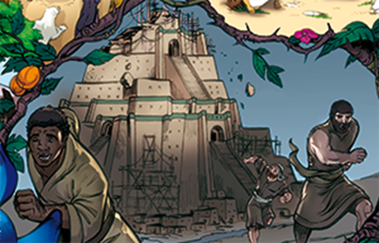

"I rozehnal je Hospodin po celé zemi, takže upustili od budování města. Proto se jeho jméno nazývá Bábel (to je Zmatek) , že tam Hospodin zmátl řeč veškeré země a lid rozehnal po celé zemi." Genesis 11,8-9

**VÍŠ, ŽE... ?**

**Zikkurat** Archeologové nalezli na Středním Východě zbytky vysokých, stupňovitých věží.

**Babylonská věž vypadala jako obrovský zikkurat.  
  
Blíže k nebi** Stavitelé si mysleli, že se k Bohu přiblíží tak, že budou stále výše a blíže k nebi.   
Bylo to poprvé v dějinách, co lidé spojili své síly, aby neuposlechli Boha tím, že postaví věž. Poté, co jim Bůh znemožnil se dorozumívat, nazvali toto město **„Babel**“, což zní v hebrejštině stejně jako slovo, které znamená „zmatek“. Z Babelu se později stal Babylon.